臺北市立大同高級中學 110學年度第2學期 國中 綜合活動 領域
第 2次會議紀錄
- 時間：民國 111年03月10日 (星期四) 10時 10分
- 地點：童軍教室
- 出席人員：應出席 6 人，列席 0 人；實際出席6 人，列席 0人（見簽到表）
- 主席： 蔡麗苑 記錄：王芃云

- 主席致詞：今天討論的主題為電影「生命中的美好缺憾」，請大家踴躍發言。

- 內容：
1.影片內容討論:
「生命中的美好缺憾」是敘說兩個罹患癌症的青少年的故事。因為生命的相遇而碰撞
出燦爛的火花。
2.分享自身面對親人離世議題及看待生命死亡的態度。
3.相關類似影片討論:愛上觸不到的你。
4.討論課程融入生命教育內容: 人生四道(道謝、道歉、道愛、道別) 、世界告別及生
前葬禮…等。
- 提案討論：無

- 臨時動議：無

- 散會：民國 111年 03月 11日 11時 30 分

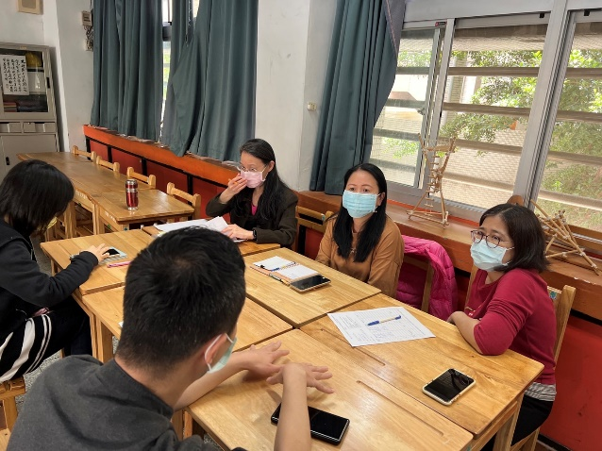 | 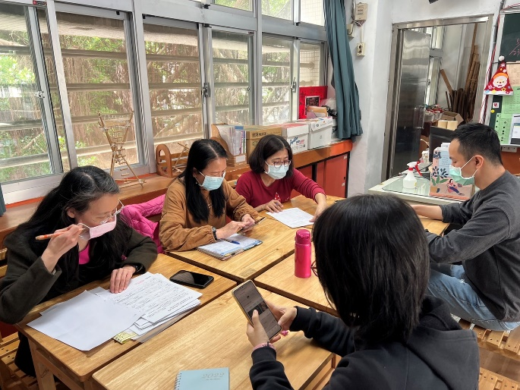
電影心得討論 | 電影心得討論

